Мастер класс
Занятие может проводиться на уроках технического труда в 5 классе в соответствии со школьной программой, на занятиях объединений по интересам соответствующей направленности, или занятиях ОПТ в преддверии подготовки сувениров к Новому году.
Разработчик: учитель технического труда Базыленко Антон Антонович.
Тип занятия: комбинированный. Продолжительность 2 часа.
Цели:
Образовательная:
- закрепление умения пиления лобзиком изделий из фанеры или пиленного шпона.
Воспитательная:
- воспитание культуры поведения в процессе выполнения технологических операций в кабинете повышенной опасности.
- воспитание а аккуратности, точности и бережливости в работе.
- формирование качеств ответственности и взаимовыручки в процессе трудовой деятельности.
Развивающая:
- развитие умений, совершенствование знаний, оттачивание навыков в работе с древесными пиломатериалами.
- развитие творческого мышления через внесение элементов инноватики и рационализации в процесс изготовления изделия.
- совершенствование самоконтроля.
Инструменты и оборудование: верстак, лобзик, выпиловочный столик, надфиль, заготовки, шаблон, трафарет, шлифовальная шкурка, карандаш, кисточка, клей ПВА, акриловые краски.
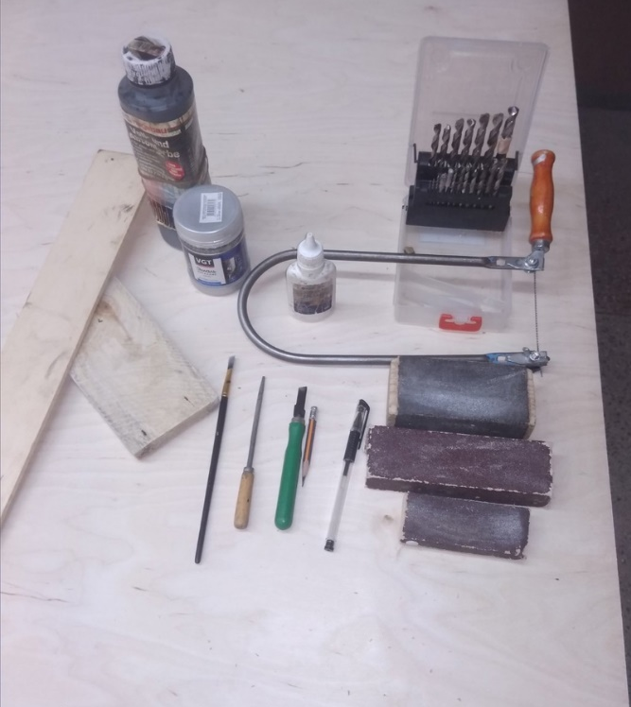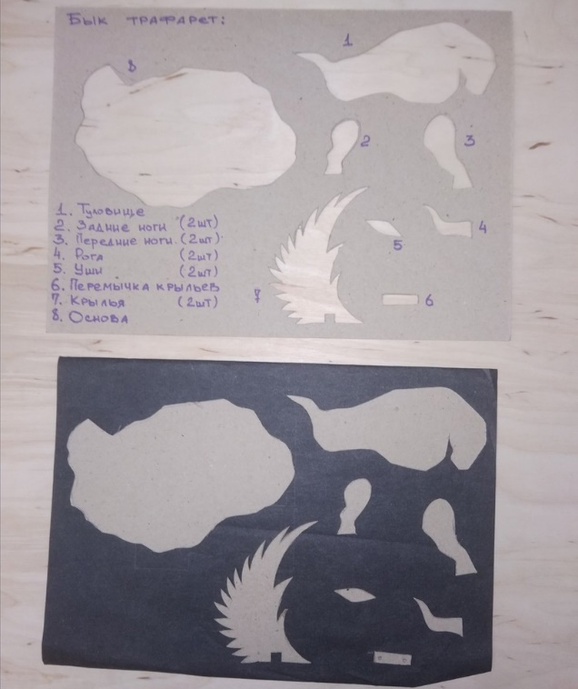

Используемая литература: Трудовое обучение. Технический труд: учебное пособие для 5 класса учреждений общего среднего образования с русским языком обучения / Е.Н.Чернова, Д.В.Цареня, под ред. М.В.Ильина.- Минск: Народная асвета, 2017.
Объект труда: сувенирная фигурка крылатого белого металлического быка – как символ 2021 года по китайскому календарю. Бык символизирует мощь, упорство, стойкость и решительность. Бык любит честных и ответственных.
Ход мастер класса:
I. Организационный момент (3 мин.)
- проверка явки на занятие.
- проверка готовности к занятию.
- сообщение темы и цели занятия.
II. Теоретическая часть (10 мин.)
- Здравствуйте, сегодня на нашем занятии мы закрепим наши практические и теоретические знания и умения в работе с древесными пиломатериалами лобзиком.
- Давайте вспомним: что же такое лобзик? (инструмент для криволинейного распиливания материалов).
- Хорошо. А что же такое выпиливание? (один из видов художественной обработки древесины). Что мы можем выпиливать лобзиком? (древесину легких пород: тополь, липа, осина, ольха или фанера и ДВП).
- Фанера – это? (склеенные листы шпона). Хорошо. А ДВП – это? (древесно-волокнистая плита).
- Молодцы. А теперь ответьте на вопрос: из каких деталей состоит лобзик? (рамка, ручка, верхний и нижний зажимной винт и полотно пилки).
- Куда направлен наклон зубьев у закрепленной пилки? (к ручке).
- Как мы можем перенести изображение изделия на заготовку? (перерисовать, перенести через копировальную бумагу, при помощи шаблона или трафарета).
- Но прежде чем начать нашу работу, давайте вспомним технику безопасности.
Техника безопасности при работе
- Работать с лобзиком с надежно закрепленной и без повреждений (трещин, сколов) ручкой.
- Надежно закреплять выпиловочный столик в тисках верстака.
- Надежно закреплять пилку в рамке лобзика.
- Пилить размеренно, без рывков и нажима, делать перерывы через каждые 30 мм пиления. Не наклоняться низко к заготовке и не сдувать опилки.

III. Практическая часть (65 мин.)
Последовательность выполнения задания (изображение) | Описание последовательности выполнения изделия
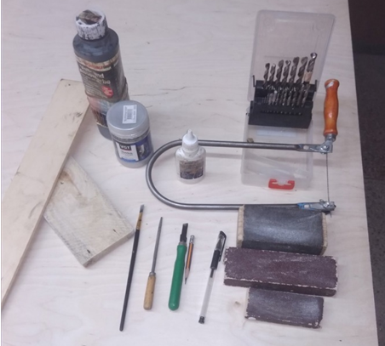 | Берем заготовку, которой являются рейки из-под ящиков для фруктов из осины (ширина – 60 мм, толщина – 6-8 мм) или фанеры с сидений и спинок школьных стульев.
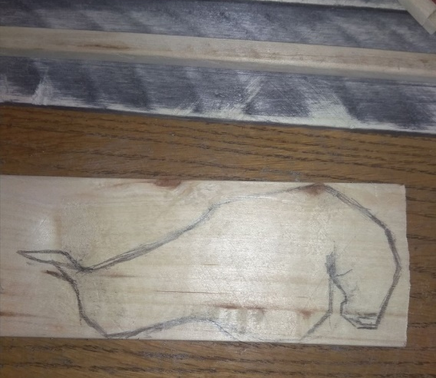 | Переносим изображение на заготовку тем способом, который считаем наиболее приемлемым: копировальной бумагой, при помощи трафарета или шаблона (трафарет можно изготовить и из прозрачного пластика, что облегчает возможность в ориентировании на заготовке с целью экономного использования материала).
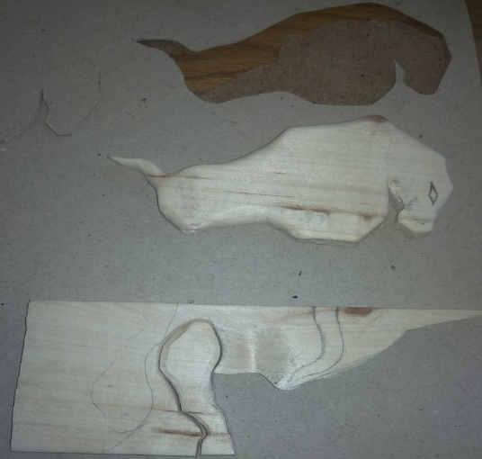 | Переносим изображение туловища быка на заготовку и выпиливаем его с последующей зашлифовкой.
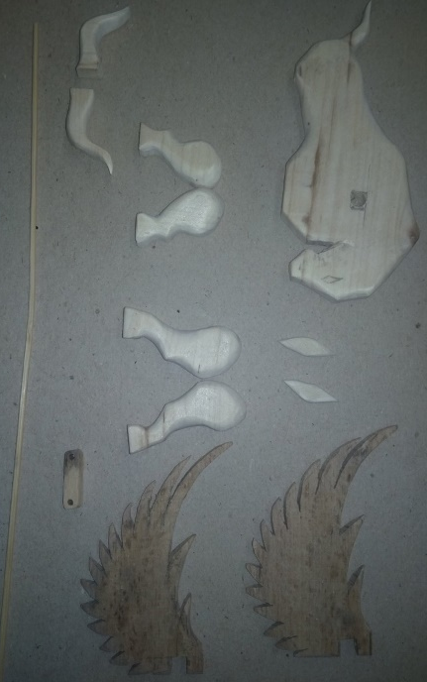 | Переносим изображение деталей №2, №3, №4, №5, №7 на заготовку, выпиливаем и зашлифовываем с закруглением. Эти детали парные.
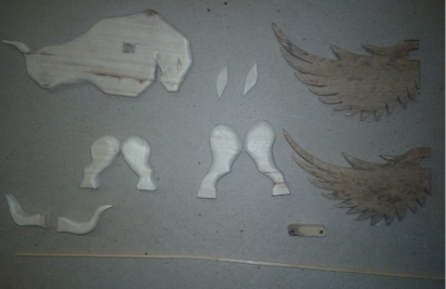 | Выпиливаем деталь №6, отмечаем место для отверстий. На детали №1 отмечаем место для сверления и последующей подрезки и плотной вставки детали №6 для крепления крыльев (деталь №7 – парная)
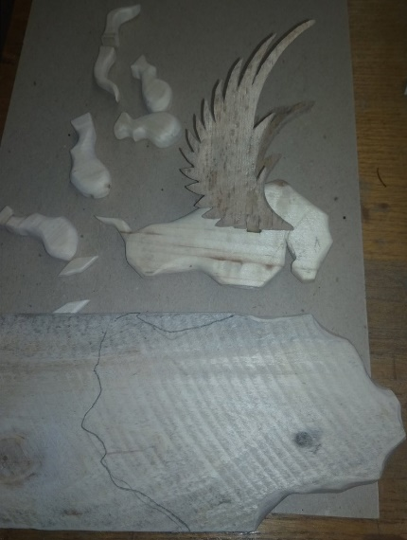 | Вклеивание крыльев на шпажках в отверстие детали №1
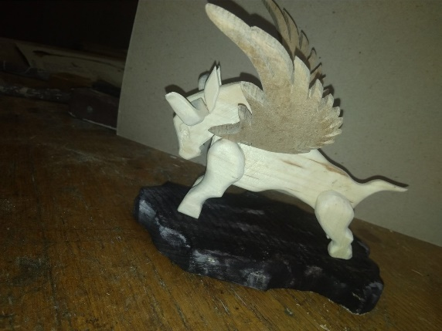 | Приклеивание деталей №2, №3, №4, №5 с одной стороны сборочной единицы, по моменту склейки переворачиваем узел и приклеиваем симметрично детали №2, №3, №4, №5.
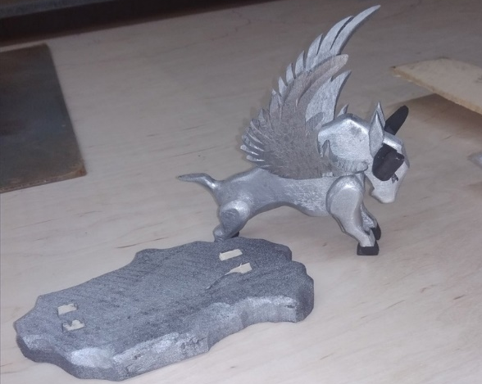 | Заготовка для основы изделия: рейка большей толщины, но тоже из ящика из-под фруктов, либо фанера. Обводим по шаблону, выпиливаем, зашлифовываем. Покраска изделия акриловой краской из болона. Деталь №8 и сборочная единица красятся отдельно.
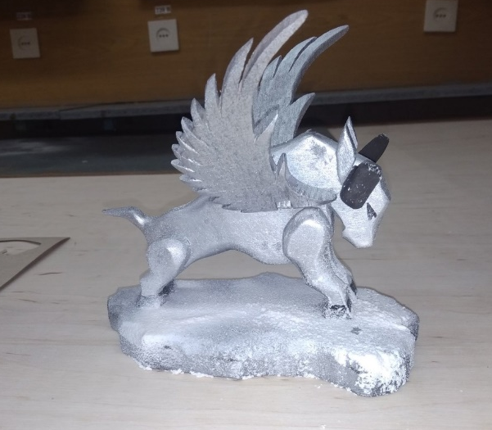 | Склейка детали №8 со сборочной единицей.
Текущий инструктаж:
- учитель обходит рабочие места, показывая наглядно этапы выполнения изделия, акцентируя внимание на качественном выполнении работы;
- следит за правильностью выполнения каждой технологической операции учениками (напоминая и поясняя ученикам, что в местах поворота линии на заготовке можно плавно поворачивать заготовку или лобзик, не прекращая движение лобзиком);
- следит за соблюдением правил по ТБ и т.д.
Заключительная часть (10 - 12 мин.)
Мини-выставка.
Учащиеся сравнивают свои работы, смотрят недочеты и обсуждают творческие решения каждого изделия. Выставление оценок, уборка рабочих мест и помещения мастерской.
